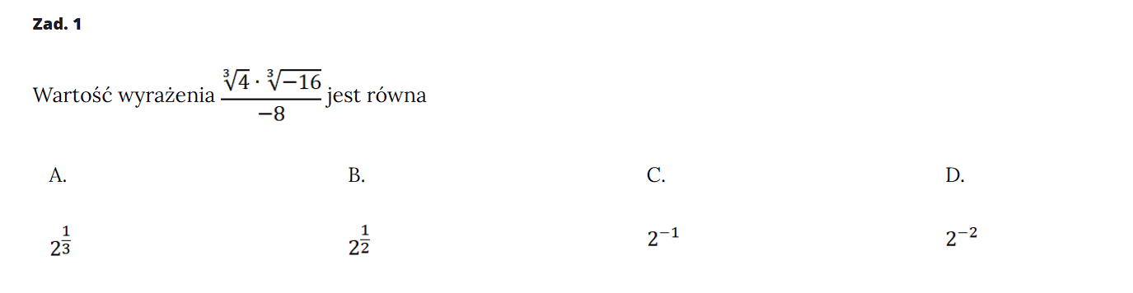

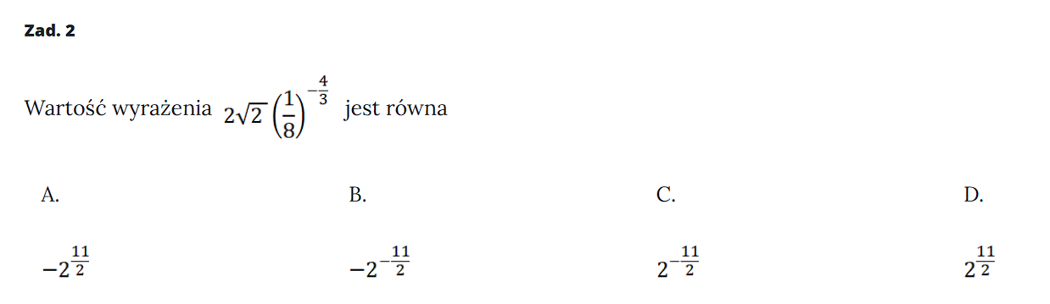

**Zad. 3**

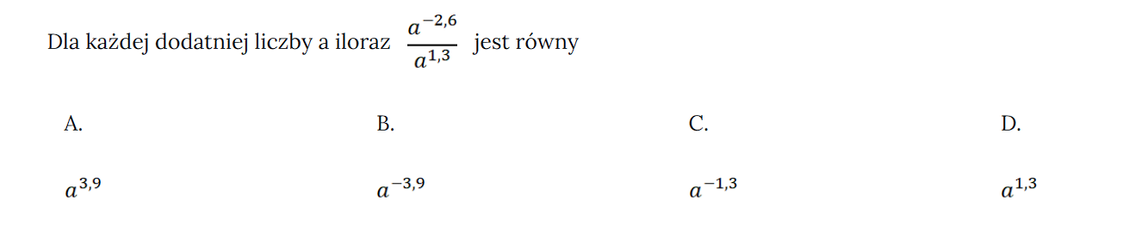

**Zad. 4**

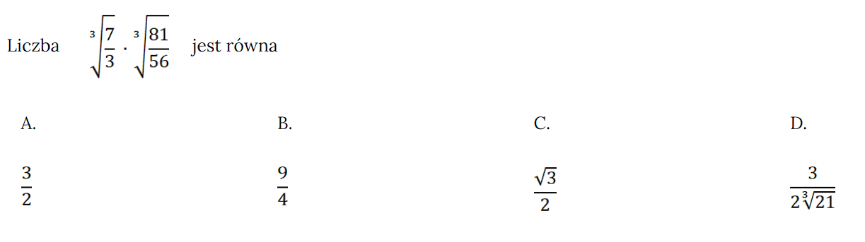

**Zad. 5**

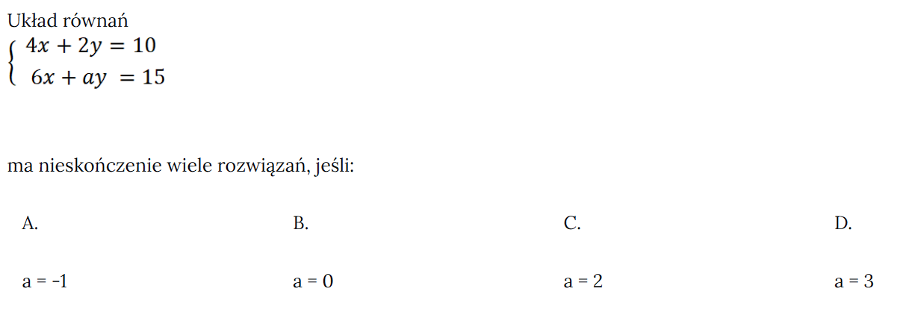

**Zad. 6 Rozwiąż układ równań (dowolną metodą)**

